Отчет по конкурсному заданию № 2 «Военно-спортивная командная патриотическая игра «Чтобы помнили».
В связи с конкурсом «Города для детей. 2019» несовершеннолетние, находящиеся в трудной жизненной ситуации, проживающие на территории Белгородского района приняли участие в конкурсном задании «Военно-спортивная командная патриотическая игра».
На первом этапе военно-спортивной командной патриотической игры «Чтобы помнили» ребята демонстрировали навыки оказания первой медицинской помощи и умения эвакуировать пострадавшего.

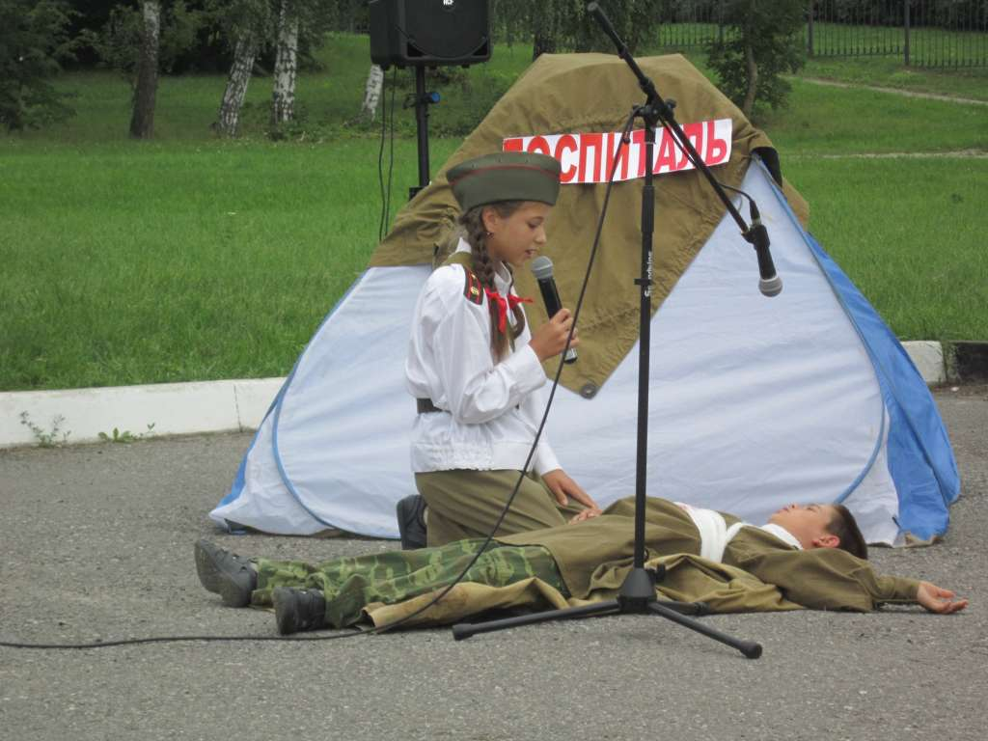
На втором этапе соревнований – в военизированной эстафете ребята соревновались в ловкости, быстроте реакции, умении собирать и разбирать оружие, в знании тактико-технических характеристик оружия и истории Великой Отечественной войны.
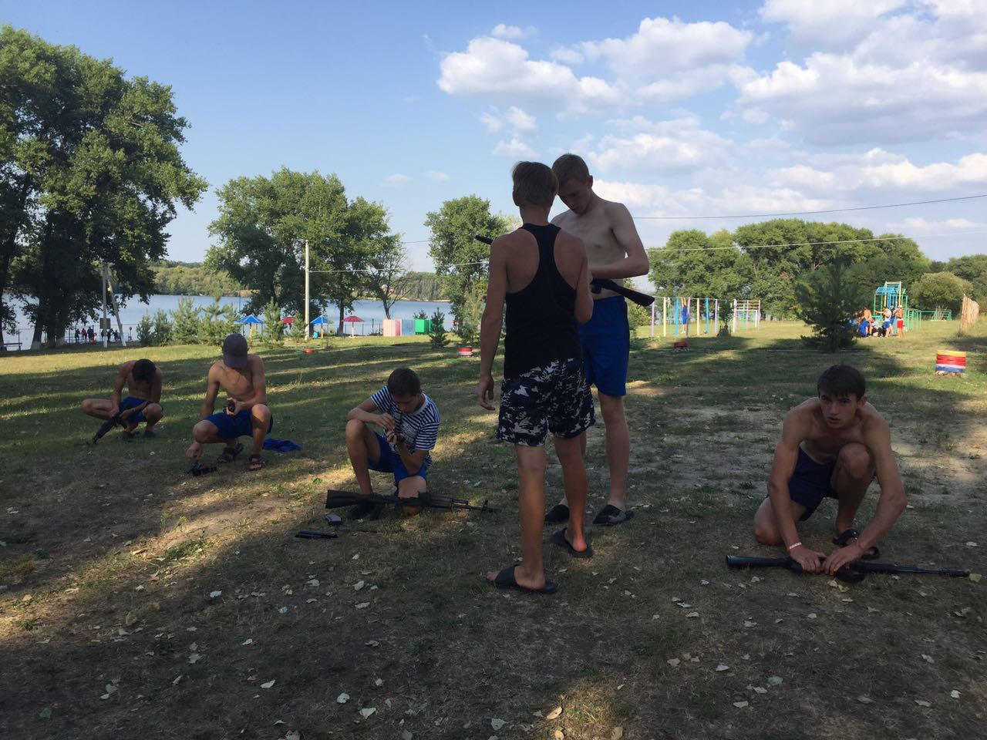
На заключительном этапе военно-спортивной командной патриотической игры «Чтобы помнили» ребята исполняли танцевальные номера, связанные с памятью военных лет.
В завершении всего мероприятия ребята трогательно прощались друг с другом и обещали обязательно встретиться.
